|  |  |  |  |  |
| --- | --- | --- | --- | --- |
| 修改日期 | 版本 | 修改原因 | 修改人姓名 | 立案單號 |
| 2013/1/30 | 1 | Created | 林金生 | 121030000161 |

**一、程式功能概述**

|  |  |
| --- | --- |
| 程式功能 | 長年期醫療險理賠支出率-依經手人ID查詢 |
| 程式名稱 | AAH2_0301 |
| 作業方式 | ONLINE |
| 概要說明 | 提供統計科人員，長年期醫療險理賠支出率依經手人ID統計資料。 |
| 需求單位 | 統計科 |
| 作業單位 | 統計科 |
| 作業平台 | ■一般  □平板電腦  □手機 |
| 使用對象 | ■員工(UCBean)  □客戶(CustomerBean) |
| 個資遮蔽方式 | ■無 □遮蔽 □securitylog |

**二、程式流程圖**



**三、相關檔案**

|  |  |  |  |  |  |  |
| --- | --- | --- | --- | --- | --- | --- |
| **項次** | **中文說明** | **檔案名稱** | **查詢** | **新增** | **修改** | **刪除** |
|  | 長年期醫療險理賠支出率-經手人統計 | DTAAH233 | ■ | □ | □ | □ |

**四、相關模組**

**五、畫面**

畫面USAAH20301

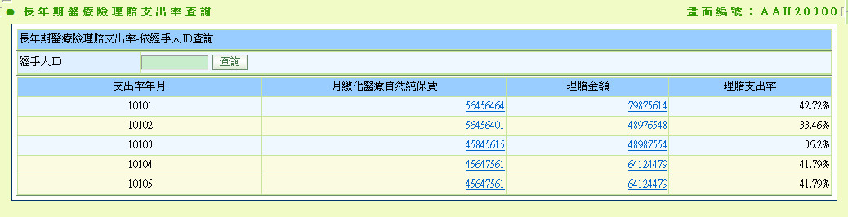

**六、程式內容**

1. **初始畫面**
   1. 如USAAH20301，僅顯示到經手人ID那行，以下不顯示：
   2. 產生支出率年月下拉選單
      1. $開始年月 = 讀代碼中文對照，子系統：AA，欄位名稱：AAH20300_STR_YM，代碼：1
      2. 讀長年期醫療險理賠支出率-經手人統計DTAAH233，取得所有>=$開始年月的DTAAH233.資料年月(DATA_YM)，產生成下拉選單
2. 按查詢按鈕：
   1. 資料檢核:
      1. 經手人ID必須輸入正確ID，若不是正確ID，跳出錯誤訊息顯示:“請輸入正確經手人ID”
   2. 計算開始年月與結束年月
      1. $開始年月 = 畫面輸入的支出率年月 - 11個月(轉成西元年)
      2. $結束年月 = 畫面輸入的支出率年月(轉成西元年)
   3. 取得輸入的經手人ID統計資料：
      1. 讀長年期醫療險理賠支出率-經手人統計DTAAH233，條件如下：
         1. DTAAH233.經手人ID(AGNT_ID) = 畫面輸入的經手人ID
         2. DTAAH233.資料年月(DATA_YM) >= $開始年月
         3. DTAAH233.資料年月(DATA_YM) <= $結束年月
      2. 所需欄位：
         1. GROUP BY DTAAH233.資料年月(DATA_YM)
         2. SUM(DTAAH233.收入金額(RCV_AMT))
         3. SUM(DTAAH233.給付金額(PAY_AMT))
   4. 若查無資料：
      1. 跳出錯誤訊息顯示:“查無該經手人統計資料”
   5. 若有資料，顯示查詢結果，格式如下：
      1. 每一個 SUM(DTAAH233.收入金額(RCV_AMT)) 都要產生超連結，連到AAH2_0302(開新視窗)
         1. 傳入參數:
            1. DTAAH233.資料年月(DATA_YM)
            2. DTAAH233.經手人ID(AGNT_ID)
      2. 每一個 SUM(DTAAH233.收入金額(RCV_AMT)) 都要產生超連結，連到AAH2_0303(開新視窗)
         1. 傳入參數:
            1. DTAAH233.資料年月(DATA_YM)
            2. DTAAH233.經手人ID(AGNT_ID)

|  |  |  |
| --- | --- | --- |
| 序號 | 目標欄位說明 | 來源欄位說明 |
|  | 支出率年月 | DTAAH233.資料年月(DATA_YM)(轉成民國年) |
|  | 月繳化醫療自然純保費 | SUM(DTAAH233.收入金額(RCV_AMT)) |
|  | 理賠金額 | SUM(DTAAH233.給付金額(PAY_AMT)) |
|  | 理賠支出率 | SUM(DTAAH233.給付金額(PAY_AMT)) / SUM(DTAAH233.收入金額(RCV_AMT)) * 100(四捨五入到小數第二位)  (若SUM(DTAAH233.收入金額(RCV_AMT)) = 0，則此欄顯示為 “--”) |

1. 若是從AAH2_0300或AAH2_0304連過來：
   1. 取得傳入的經手人ID統計資料：
      1. 讀長年期醫療險理賠支出率-經手人統計DTAAH233，條件如下：
         1. DTAAH233.資料年月(DATA_YM) >= 傳入的開始年月
         2. DTAAH233.資料年月(DATA_YM) <= 傳入的結束年月
         3. DTAAH233.經手人ID(AGNT_ID) = 畫面輸入的經手人ID
      2. 所需欄位：
         1. GROUP BY DTAAH233.資料年月(DATA_YM)
         2. SUM(DTAAH233.收入金額(RCV_AMT))
         3. SUM(DTAAH233.給付金額(PAY_AMT))
   2. 若查無資料：
      1. 跳出錯誤訊息顯示:“查無該經手人統計資料”
   3. 若有資料，顯示查詢結果，格式如下：
      1. 經手人ID輸入欄位那一行不顯示
      2. 每一個 SUM(DTAAH233.收入金額(RCV_AMT)) 都要產生超連結，連到AAH2_0302(開新視窗)
         1. 傳入參數:
            1. DTAAH233.資料年月(DATA_YM)
            2. DTAAH233.經手人ID(AGNT_ID)
      3. 每一個 SUM(DTAAH233.收入金額(RCV_AMT)) 都要產生超連結，連到AAH2_0303(開新視窗)
         1. 傳入參數:
            1. DTAAH233.資料年月(DATA_YM)
            2. DTAAH233.經手人ID(AGNT_ID)

|  |  |  |
| --- | --- | --- |
| 序號 | 目標欄位說明 | 來源欄位說明 |
|  | 支出率年月 | DTAAH233.資料年月(DATA_YM)(轉成民國年) |
|  | 月繳化醫療自然純保費 | SUM(DTAAH233.收入金額(RCV_AMT)) |
|  | 理賠金額 | SUM(DTAAH233.給付金額(PAY_AMT)) |
|  | 理賠支出率 | SUM(DTAAH233.給付金額(PAY_AMT)) / SUM(DTAAH233.收入金額(RCV_AMT)) * 100(四捨五入到小數第二位)  (若SUM(DTAAH233.收入金額(RCV_AMT)) = 0，則此欄顯示為 “--”) |

1. 程式結束